***Czech Fun Club v Bruselu***

***Vás zve na svůj 26. klubový večer který se bude konat***

***v úterý 17. listopadu 2015 od 19,30 hod.***

***v  jazz klubu The Music Village Brussels***

*Rue des Pierres 50, blízko Grand Place Brusel*

***Návrat k hodnotám:***

***tentokrát převážně krásně a vážně ...***

hrát a povídat bude **česká filmová princezna** – **Šípková Růženka ze Tří bratrů**

**Kateřina Kosová**

spolu s ní budou perly světové klasiky hrát: **& Virtuózky**

dále budou hosty představitelé iniciativy **„Evropské hodnoty“**

**Petr Kolář a Radko Hokovský**

a uslyšíte povídání a uvidíte sekvence z úchvatných filmů

**o slovenské divočině**, které točí **Erik Baláž a Karol Kaliský**

moderuje (nepřekvapivě) **Laco Miko**

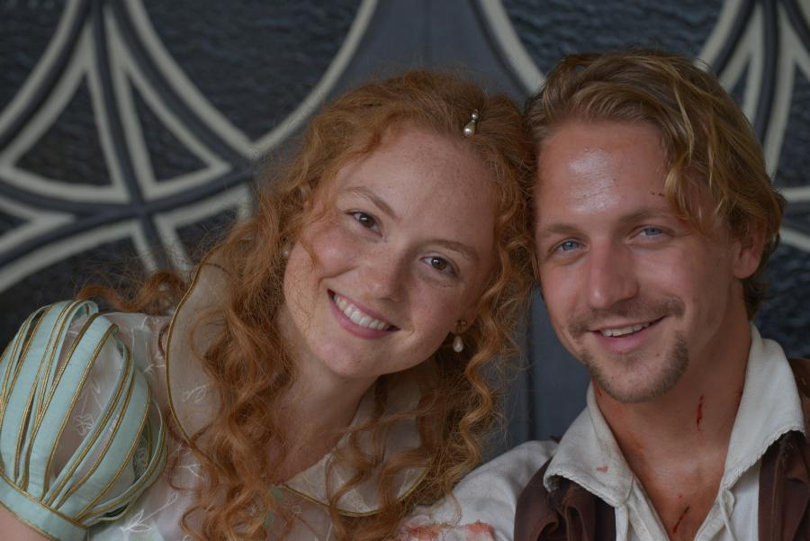

*Více o klubu a*

*jeho akcích na www.czechfunclub.eu*



***Členové klubu mají vstup zdarma podle pravidel.***

***Vstupné pro nečleny 20 EUR se hradí předem, po dohodě osobně nebo na číslo účtu, které zašleme po potvrzení rezervace (tradiczech@europe.com nebo mikovi@email.cz)!***

